1. 新建Qt工程文件

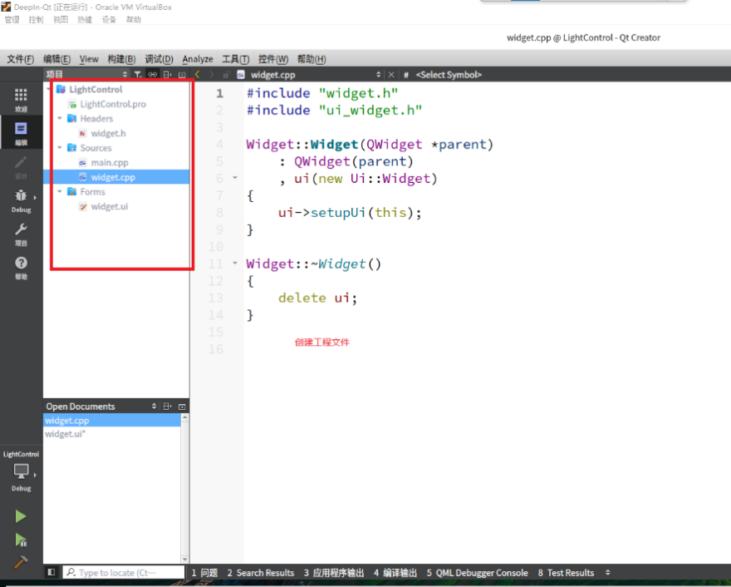

图1 Qt工程文件框架图

2. widget.ui文件中的QWidget对象进行分辨率（geometry参数）的设置

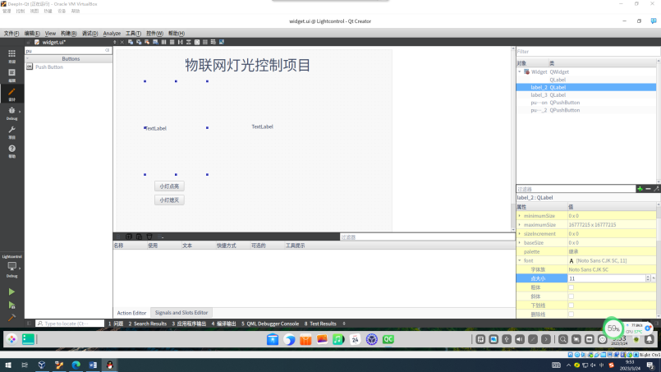

图2 QWidget几何参数设置

3. 在widget.cpp中添加初始化代码

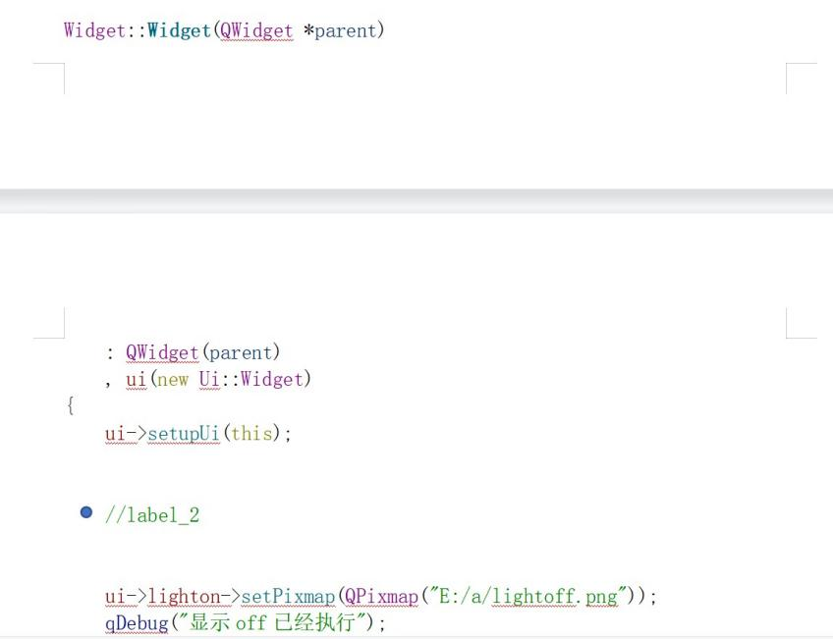

图3 添加初始化代码

4. 添加onButton和offButton对象的槽代码。

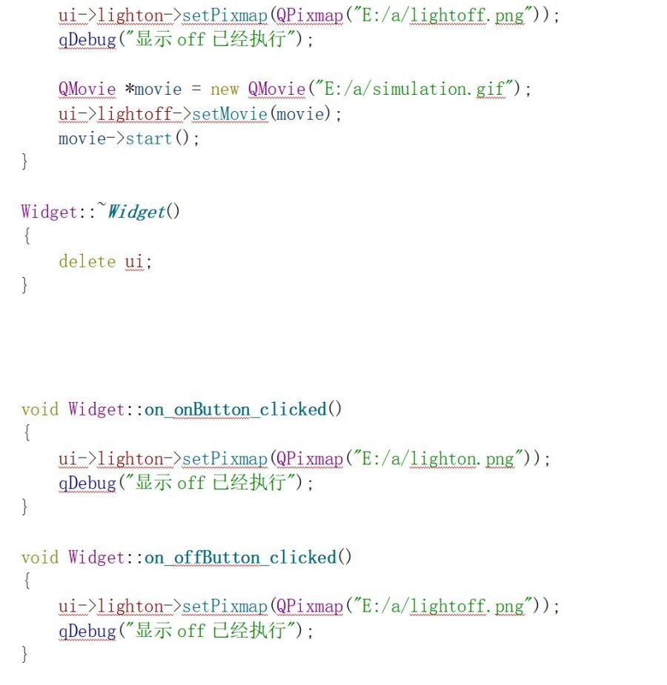

图4 添加槽代码

5. 项目测试

通过构建（Build）检查是否存在error或者warning，在通过构建后点击运行按钮进行测试，经验证实现了按钮的功能。



图5 Qt Creator验证测试